МИНОБРНАУКИ РОССИИ
Санкт-Петербургский государственный
электротехнический университет
«ЛЭТИ» им. В.И. Ульянова (Ленина)
Кафедра МОЭВМ

отчет
по лабораторной работе №3
по дисциплине «Операционные системы»
Тема: Исследование организации управления основной памятью

Студент гр. 8383 |  | Мирсков А.А.
Преподаватель |  | Губкин А.Ф.

Санкт-Петербург
2020
Цель работы.
Исследование структур данных и работы функций управления памятью ядра операционной системы.

Выполнение работы.
Шаг 1. Был написан и отлажен программный модуль типа .COM, который выбирает и распечатывает следующую информацию:
1) Количество доступной памяти.
2) Размер расширенной памяти.
3) Выводит цепочку блоков управления памятью.
Результат выполнения программы:
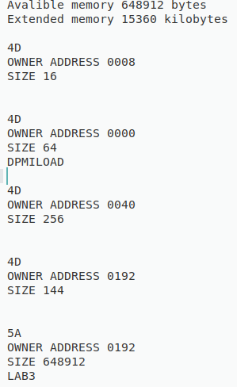
Шаг 2. Программа была изменена таким образом, чтобы она освобождала память, которую не занимает. Для этого была использована функция 4Ah прерывания 21h.
Результат выполнения программы:
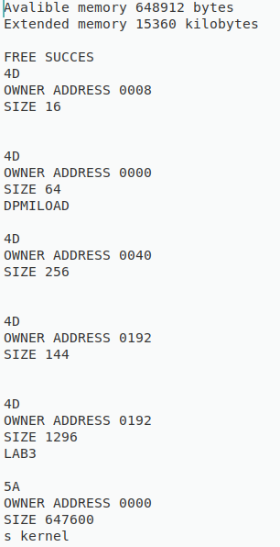
Шаг 3. Программа была изменена таким образом, чтобы после освобождения памяти, программа запрашивала 64Кб памяти функцией 48h прерывания 21h
Результат выполнения программы:
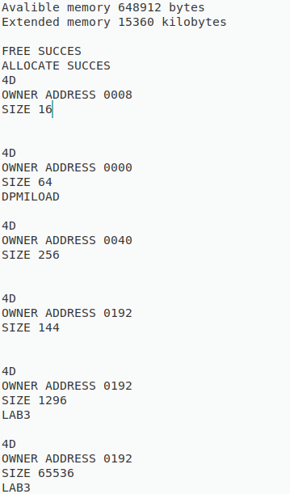
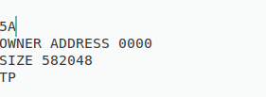
Шаг 4. Первоначальный вариант программы был изменен так, чтобы 64Кб памяти функцией 48h прерывания 21h запрашивались до освобождения памяти.
Результат выполнения программы:
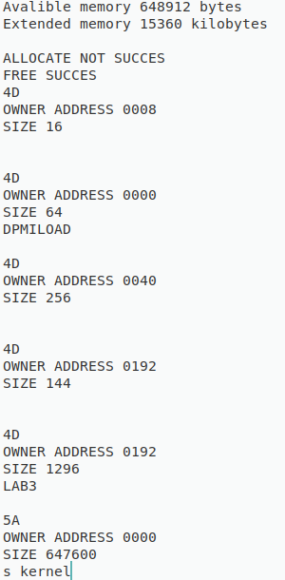

Ответы на контрольные вопросы.
1) Что означает доступный объем памяти?
Количество памяти, выделенное в системе для выполнения программ.
2) Где MCB блок вашей программы в списке?
На шагах 1, 2, 4 — это пятый блок, а на шаге 3 — пятый и шестой, т. к. был успешно выполнен запрос на выделение дополнительной памяти.
3) Какой объем памяти запрашивает программа в каждом случае?
На шаге 1: 648912 байт (вся доступная память)
На шаге 2: 1296 байт (освобождается неиспользуемая память)
На шаге 3: 1296+65536 байт (выделяется дополнительно 64Кб)
На шаге 4: 1296 байт (дополнительная память не смола выделиться)

Выводы.
В ходе лабораторной работы были исследованы структуры данных и функции управления памятью ядра операционной системы.

